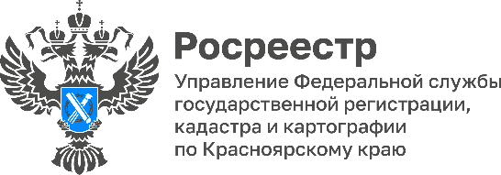

О проведении государственной кадастровой оценки зданий, помещений, сооружений, машино-мест, а также объектов незавершенного строительства

В текущем году в рамках Федерального закона от 03.07.2016 № 237-ФЗ «О государственной кадастровой оценке» (Закон о ГКО) на территории Красноярского края проводится государственная кадастровая оценка зданий, помещений, сооружений, машино-мест, а также объектов незавершенного строительства, учтенных в Едином государственном реестре недвижимости по состоянию на 01.01.2023.
Определение кадастровой стоимости при проведении государственной кадастровой оценки указанных объектов недвижимости и составление отчета об итогах государственной кадастровой оценки осуществляется Краевым государственным бюджетным учреждением «Центр кадастровой оценки» (КГБУ «ЦКО»), созданным Правительством Красноярского края и наделенным полномочиями по определению кадастровой стоимости.
Напоминаем, что в соответствии с Законом о ГКО в целях сбора и обработки информации, необходимой для определения кадастровой стоимости, правообладатели объектов недвижимости вправе предоставить КГБУ «ЦКО» декларации о характеристиках соответствующих объектов недвижимости.
Декларация о характеристиках объекта недвижимости подается правообладателем объекта недвижимости или его представителем в КГБУ «ЦКО» лично, почтовым отправлением или с использованием информационно-телекоммуникационных сетей общего пользования, в том числе сети «Интернет», по форме, установленной приказом Росреестра от 24.05.2021 № П/0216 «Об утверждении Порядка рассмотрения декларации о характеристиках объекта недвижимости, в том числе ее формы».

Пресс-служба
Управления Росреестра по Красноярскому краю:
тел.: (391) 2-226-767, (391)2-226-756
е-mail: pressa@r24.rosreestr.ru
сайт: https://www.rosreestr.ru
«ВКонтакте» http://vk.com/to24.rosreestr.

